Техническая спецификация

Лот №1 Кабель VGA,15 метров

VGA КАБЕЛЬ (ПАПА-ПАПА) ДЛЯ МОНИТОРОВ
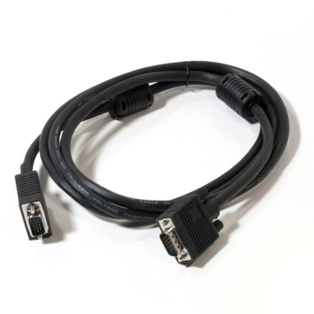
VGA (DE15F) — 15-контактный субминиатюрный разъём для подключения аналоговых мониторов по стандарту VGA
VGA Cabel 15 метров.
Разрешение передаваемого изображения и допустимая максимальная длина кабеля:
VGA 1024 x 768 – 15 метров
Предоставление технической спецификации обязательно

